

Réf : P.V. Assemblée Générale Ordinaire

Nîmes, le 11 mars 2026

Catégories de licenciés présents :

Clubs taurins Bouches-du-Rhône : 40 – Clubs taurins Gard : 63 – Clubs taurins Hérault : 22 – Clubs taurins Vaucluse : 2 – Clubs taurins non organisateurs : 2 - Manadiers : 17 – Raseteurs : 1 – Tourneurs : 1 – Gardians amateurs : 3 – Gardians professionnels : 1 – Adhérents directs : 16 – Stagiaires : 21 – Ecoles de raseteurs : 3 – Elèves écoles de raseteurs : 0 – Encadrement écoles de raseteurs : 2 - Agrément : 3 – Référent arènes : 3

Article 5B – Quorum
Pour l’assemblée générale ordinaire aucun quorum de présence n’est nécessaire pour sa tenue. L’adoption des rapports moraux, financiers et autres prérogatives de cette assemblée sont votés à mains levées à la majorité des membres présents.

Environ 250 personnes dans la salle - Ouverture de séance : 09h10

Ordre du jour :
8h : Accueil des licenciés et émargements des feuilles de présence
9h : Ouverture du Congrès par Monsieur le Président de la FFCC
- Allocutions des personnalités
- Bilan Activités 2025 – Approbation
- Bilan Moral 2025 et Présentation des Projets du Pôle Transmission de la FFCC
- Présentation Bilan financier 2025 et intervention du Commissaire aux comptes - Approbation
- Présentation du Budget Prévisionnel FFCC 2026 – Approbation
- Intervention du Président de la Fédération des Manadiers
- Intervention des services vétérinaires
- Intervention de la commission formation
- Remise des tenues vestimentaires aux stagiaires
- Remise du diplôme d’honneur de la Fédération Française de la Course Camarguaise
- Discours de clôture du Président

- Le Président FFCC Eric MAURAS prend la parole pour le discours d’accueil et d’ouverture de l’Assemblée Générale de la Fédération Française de la Course Camarguaise et donne la parole au maire de Saint-Gilles, Eddy VALADIER.

Mot de remerciements du maire de Mouriès qui passe la parole au délégué aux animations et festivités de la ville, aux traditions et tauromachies, Benjamin GUIDI.

La XXVème Reine d’Arles Amélie LAUGIER est ensuite appelée au pupitre, accompagnée de sa demoiselle d’honneur Nina GRAILLON.

- La Secrétaire Générale FFCC Laurie MERMIER-BILLET présente les marqueurs de la saison 2025 ainsi que le bilan d’activités 2025

- Les marqueurs de la saison 2025

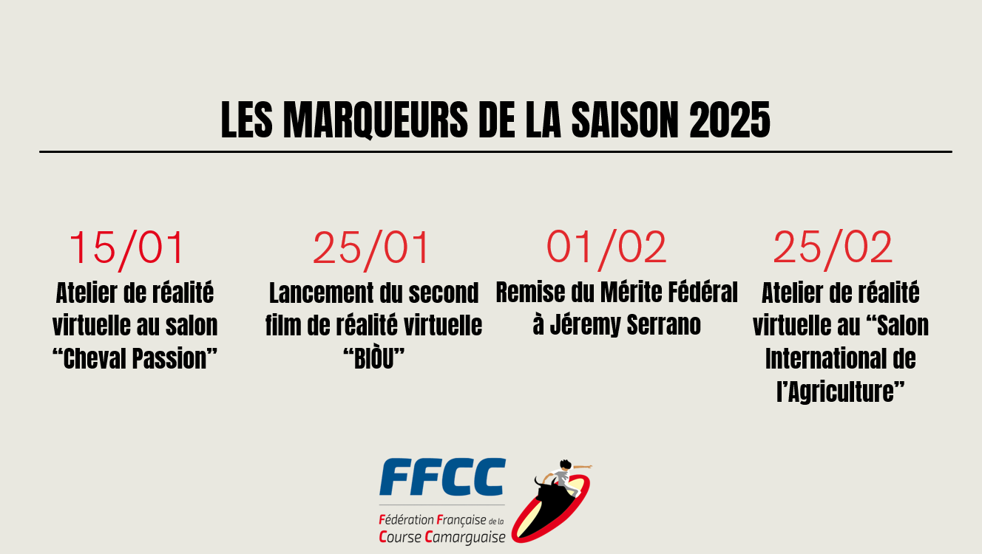

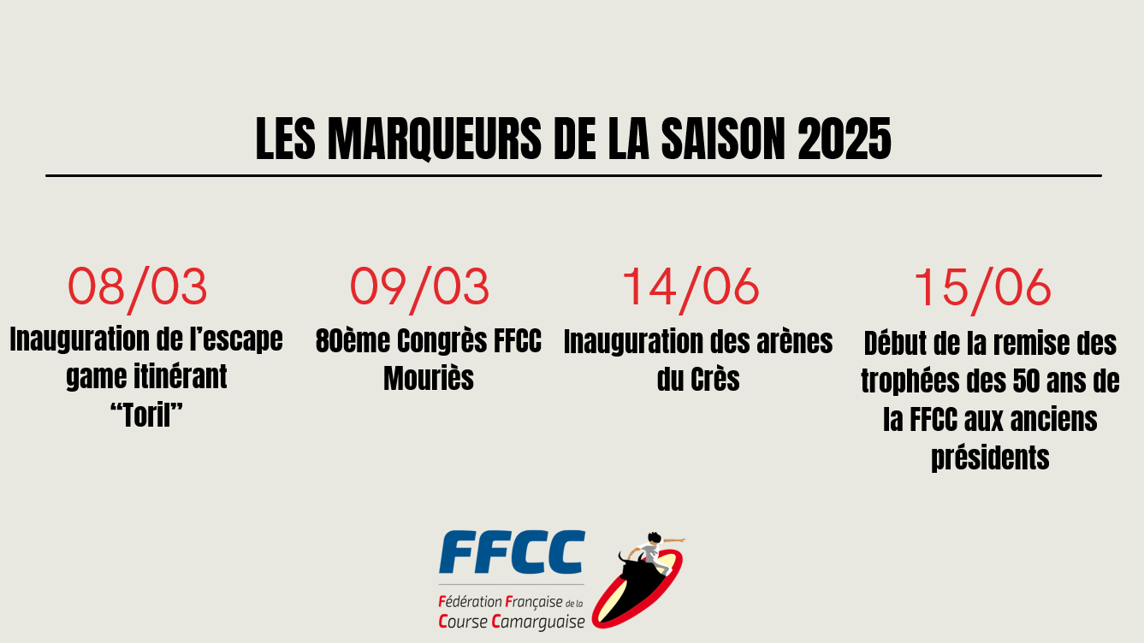

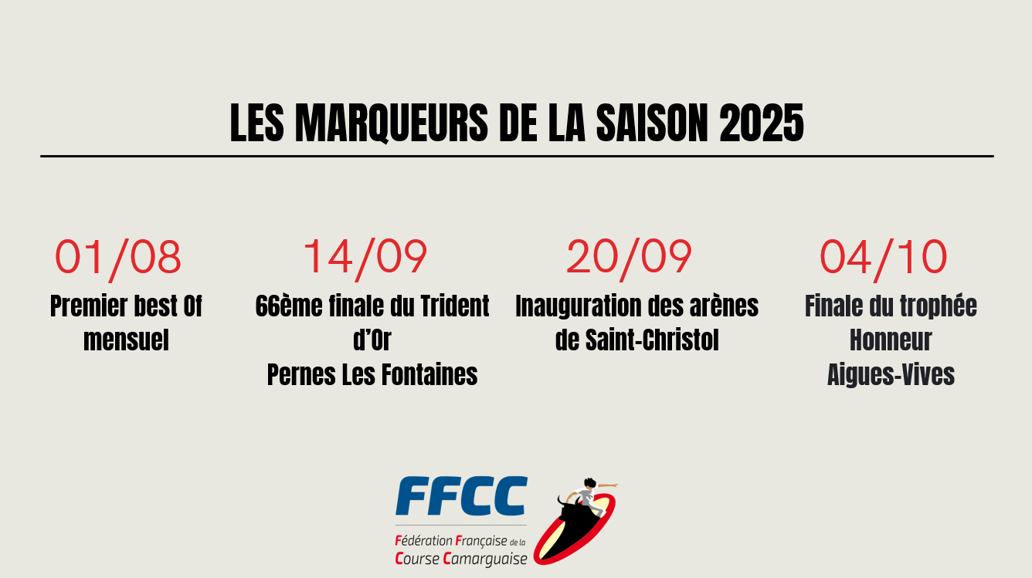

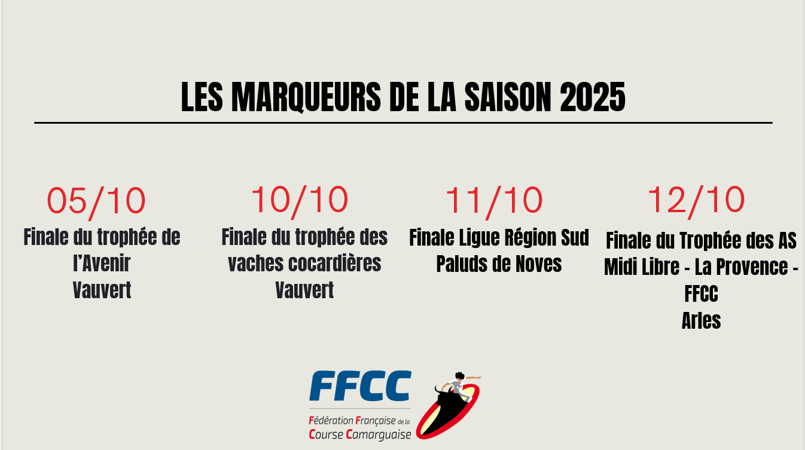

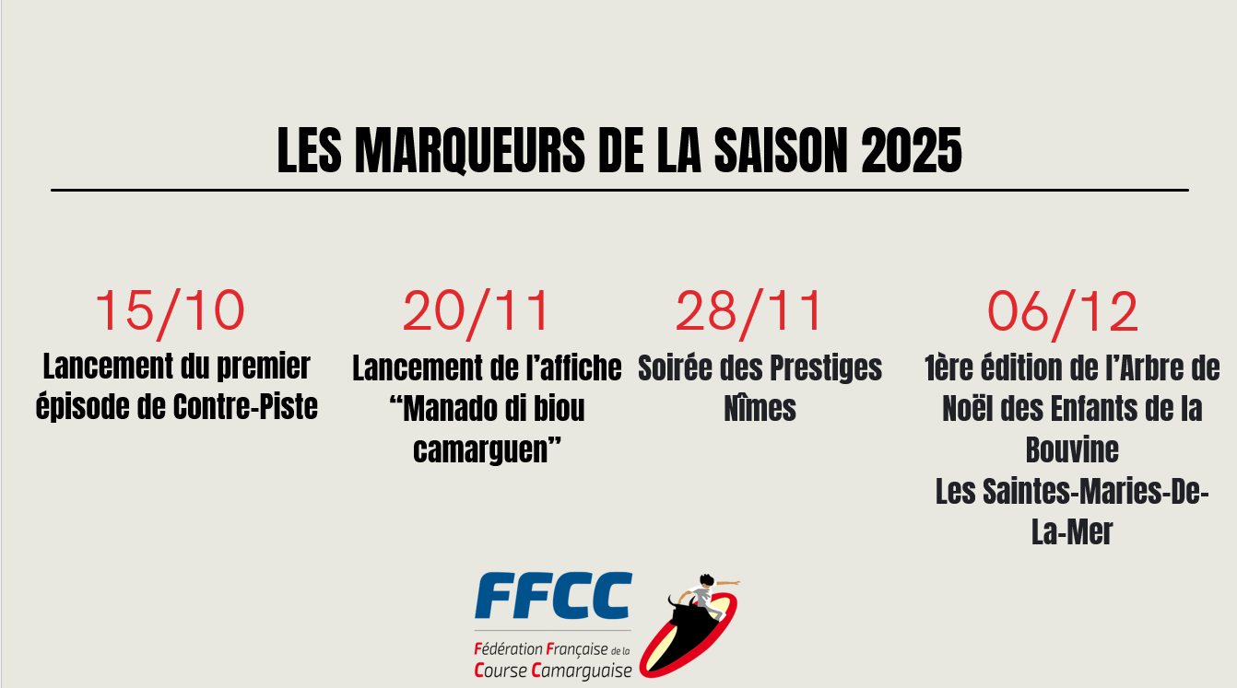

- BILAN D'ACTIVITÉS 2025 – Réunions des instances fédérales

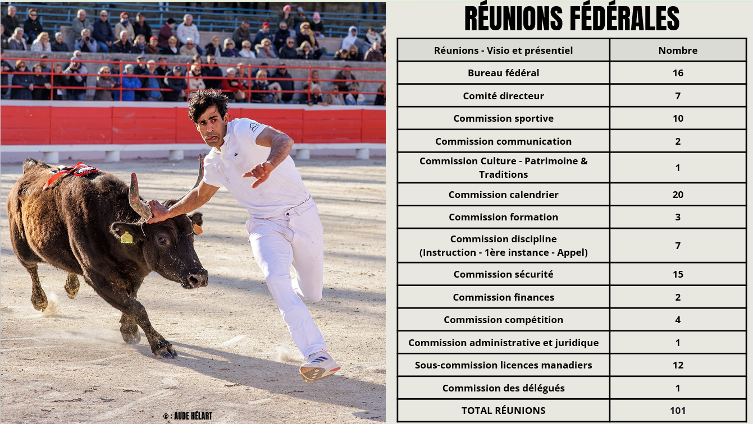

- BILAN D'ACTIVITÉS 2025 – Licenciés

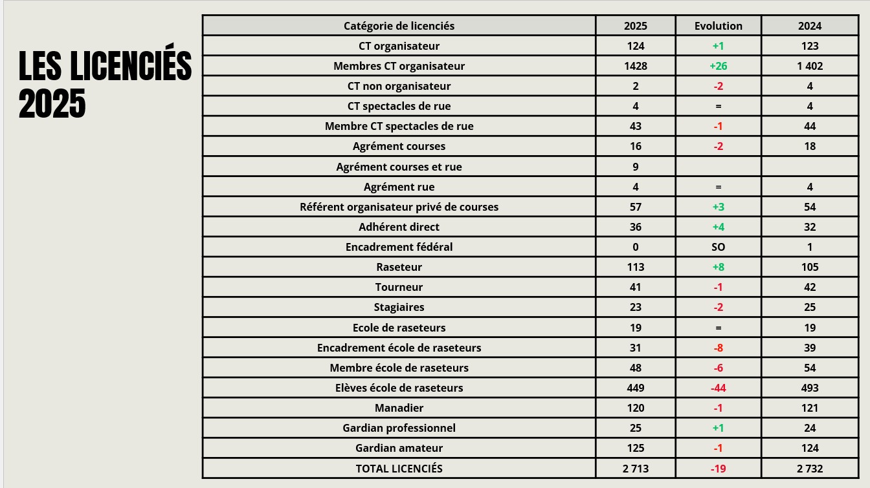

- BILAN D'ACTIVITÉS 2025 – Evolution du nombre de licenciés 2020 – 2025

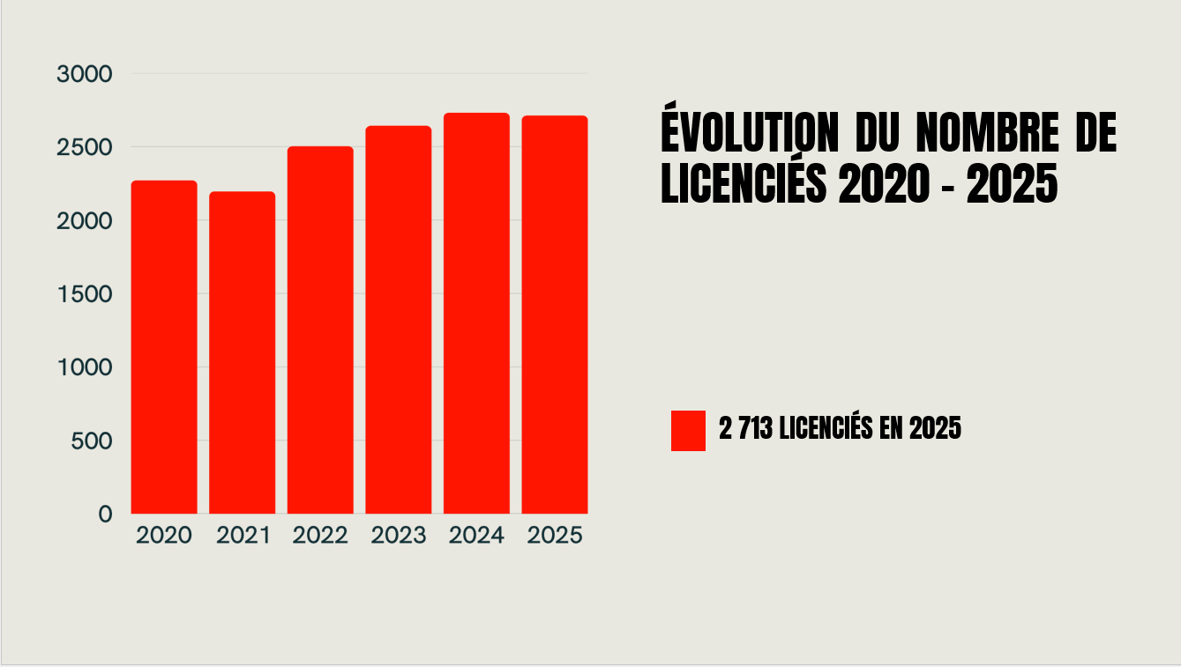

- BILAN D'ACTIVITÉS 2025 – Evolution du nombre d’écoles de raseteurs 2020 – 2025

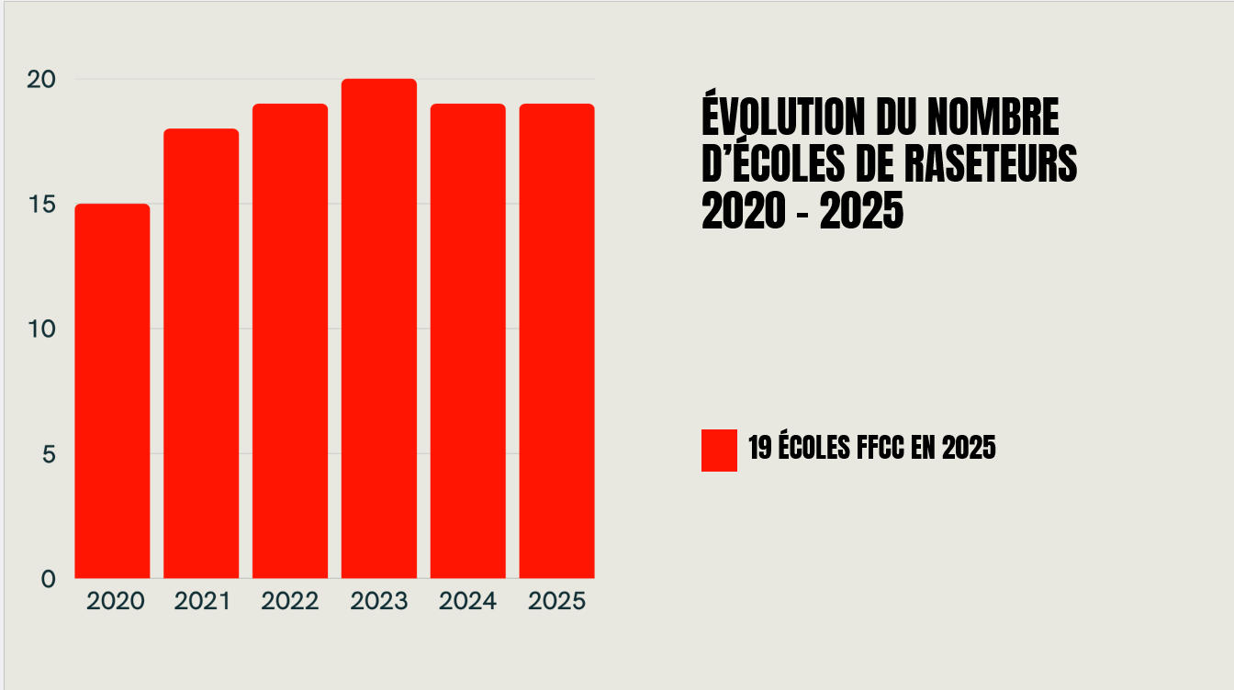

- BILAN D'ACTIVITÉS 2025 – Evolution du nombre d’élèves inscrits dans les écoles de raseteurs 2020 – 2025

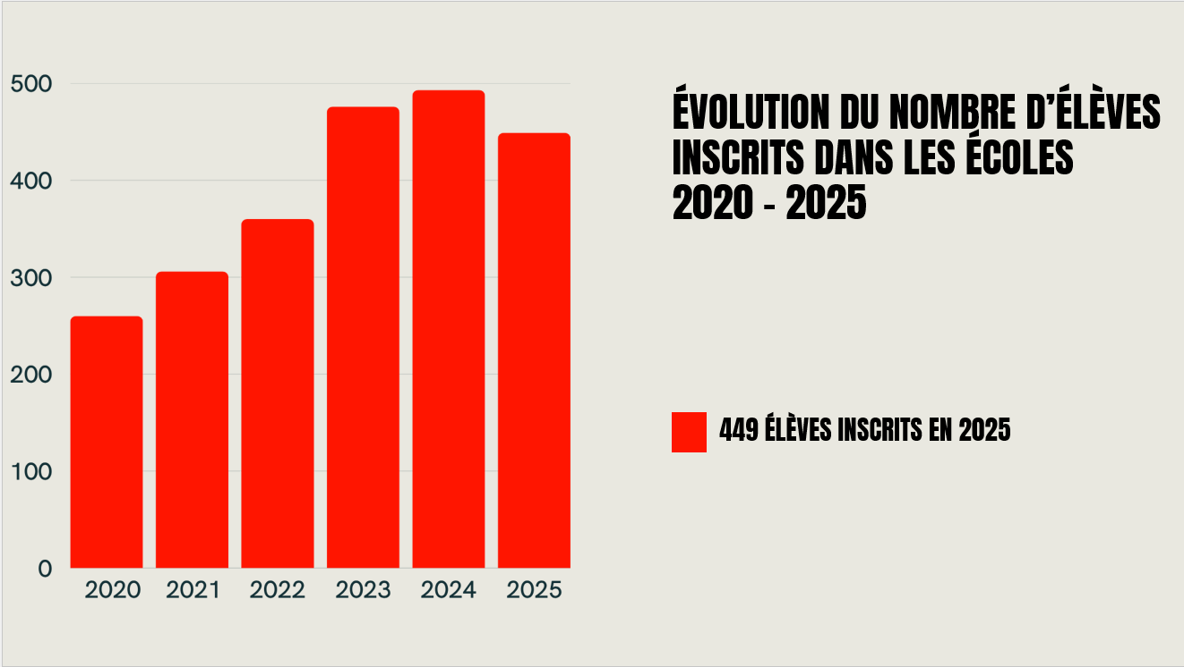

- BILAN D'ACTIVITÉS 2025 – Les courses en 2025

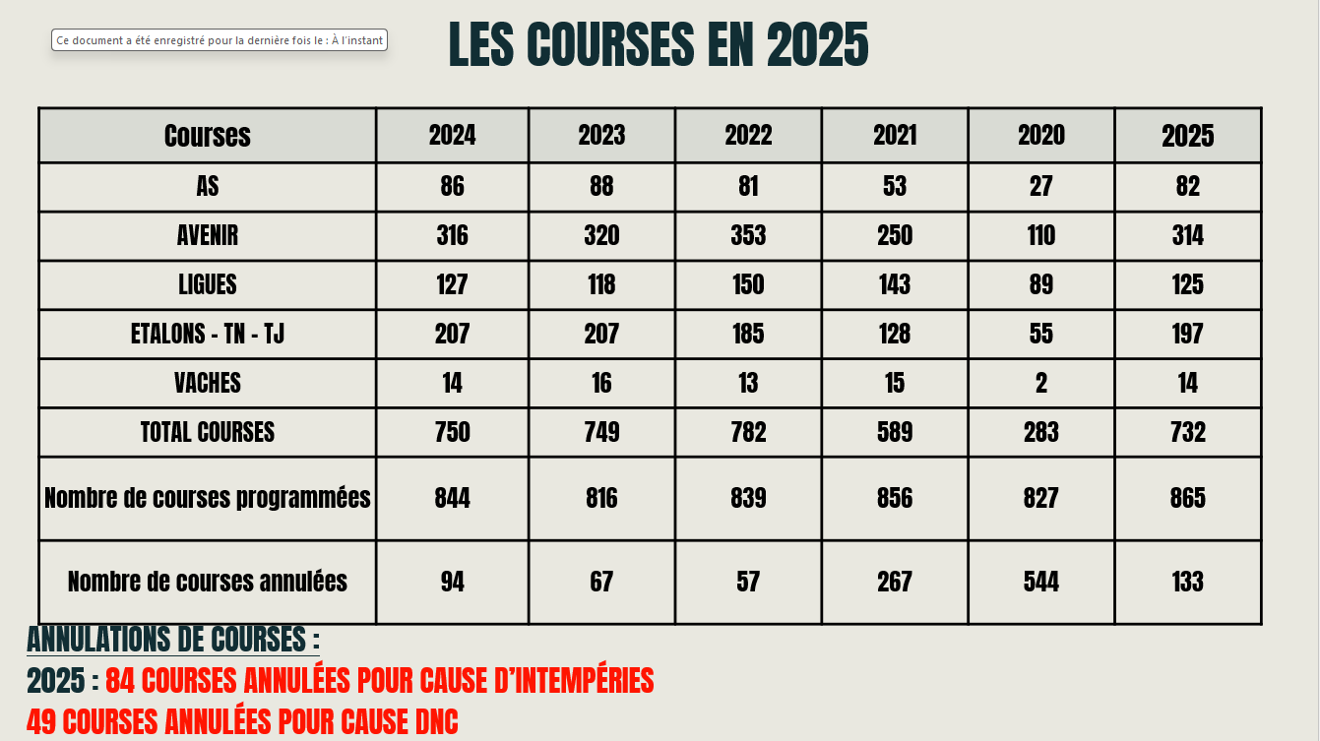

- BILAN D'ACTIVITÉS 2025 – Répartition des 732 courses par département en 2025

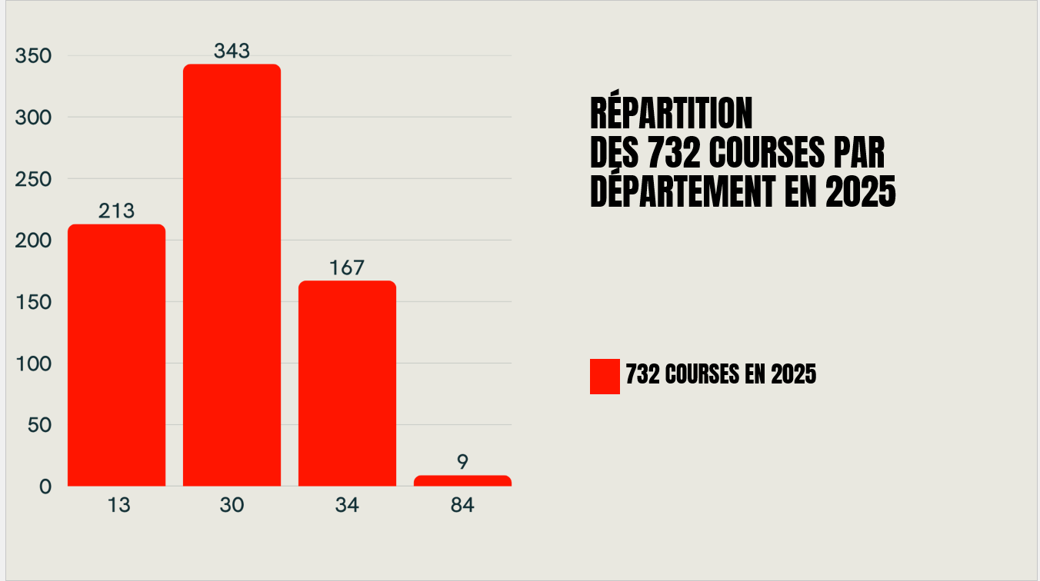

- BILAN D'ACTIVITÉS 2025 – Répartition du nombre de courses par département 2020 – 2025

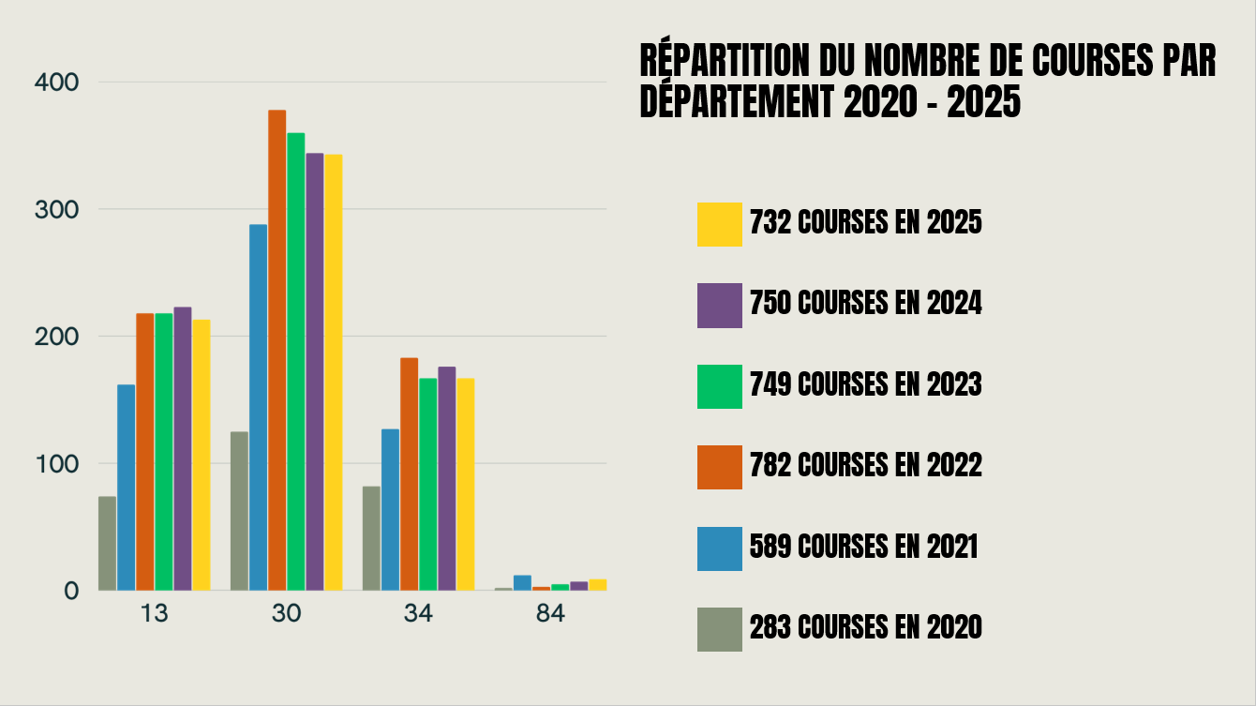

- BILAN D'ACTIVITÉS 2025 – Spectateurs par département en 2025

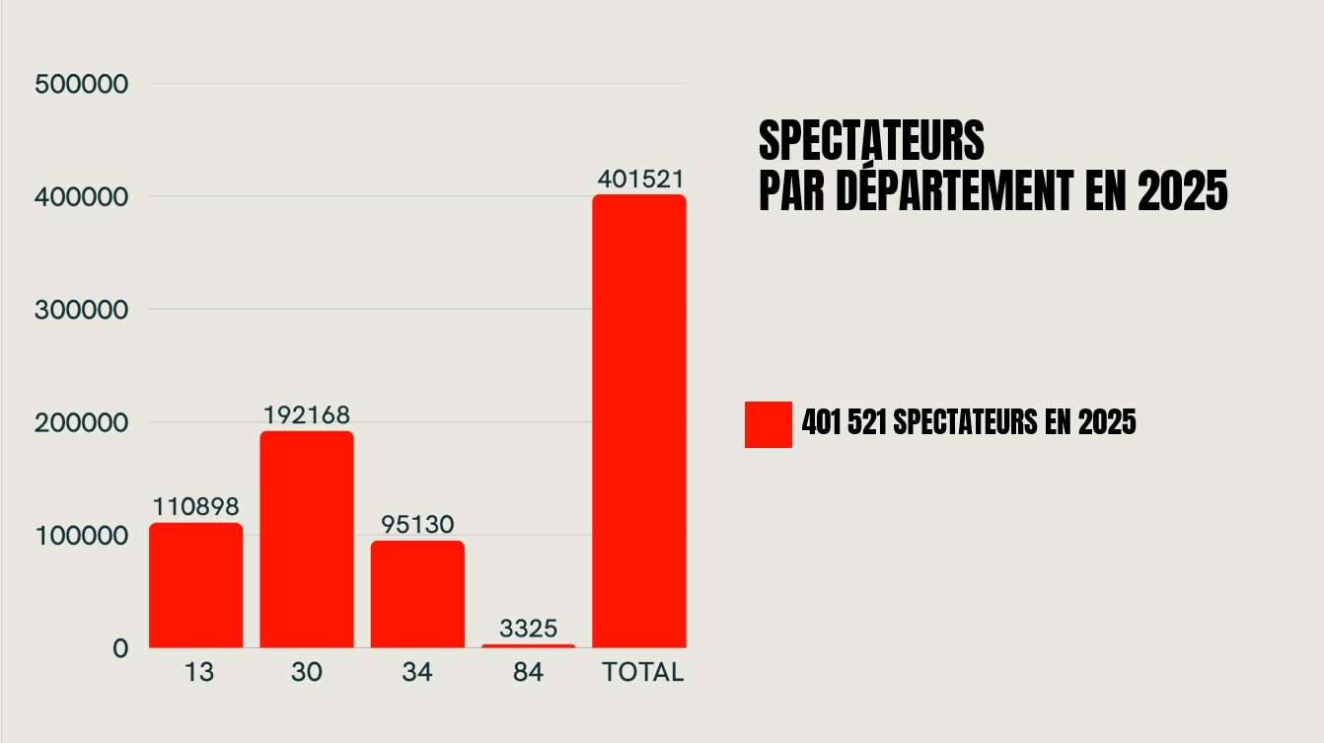

- BILAN D'ACTIVITÉS 2025 – Moyenne spectateurs par catégorie de course

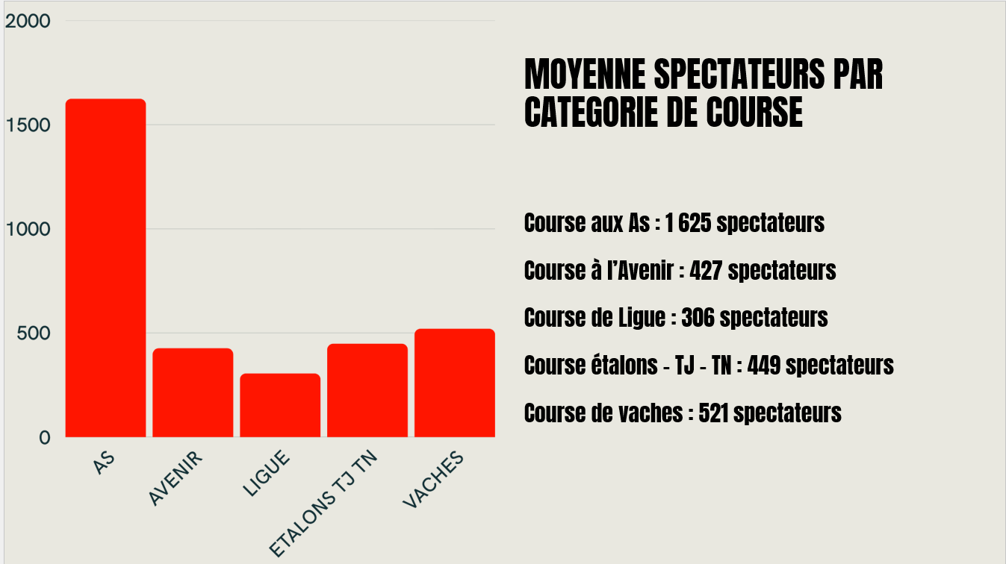

- BILAN D'ACTIVITÉS 2025 – Moyenne spectateurs par course

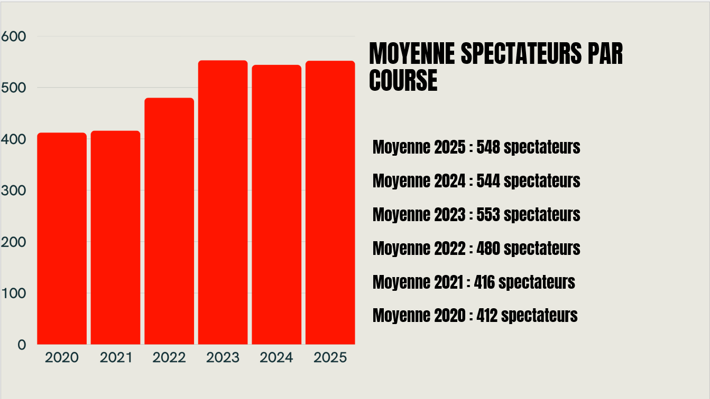

- BILAN D'ACTIVITÉS 2025 – Cartes jeunes

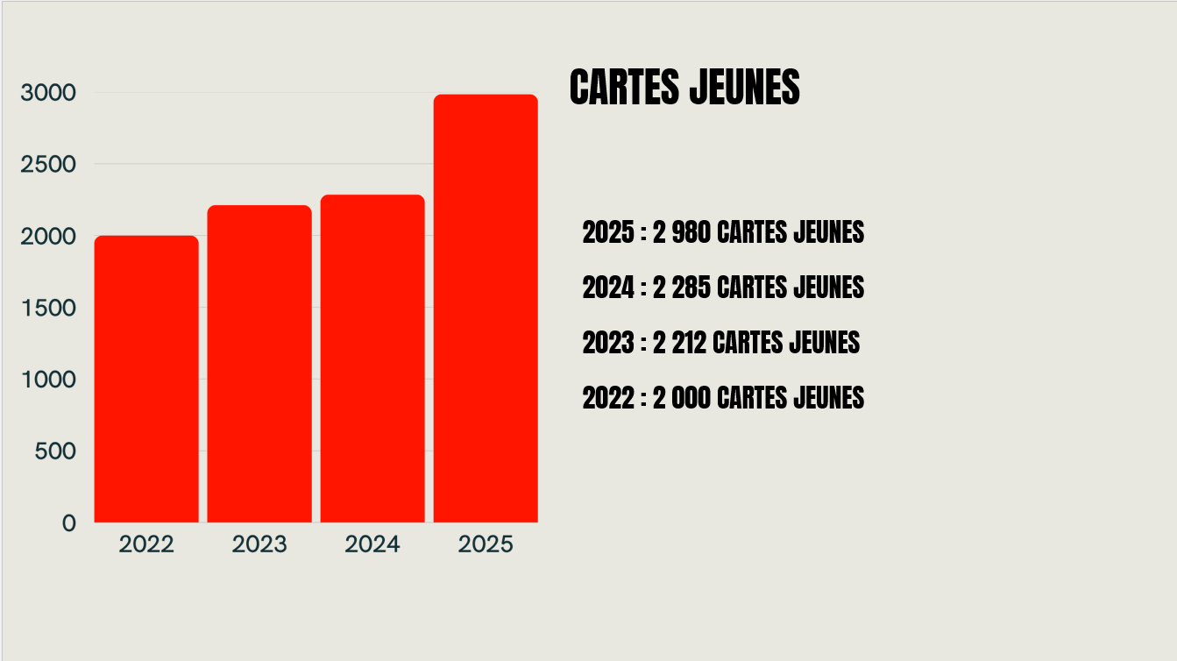

La Secrétaire Générale Laurie MERMIER-BILLET soumet à l’approbation le bilan d’activités 2025 : il est approuvé à l’unanimité.

- Le responsable du Pôle Transmission Geoffrey SABATIER et Vincent MALIGE présentent le bilan moral de la saison 2025 et les projets à venir 2026.
- Bilan des 166 animations en 2025
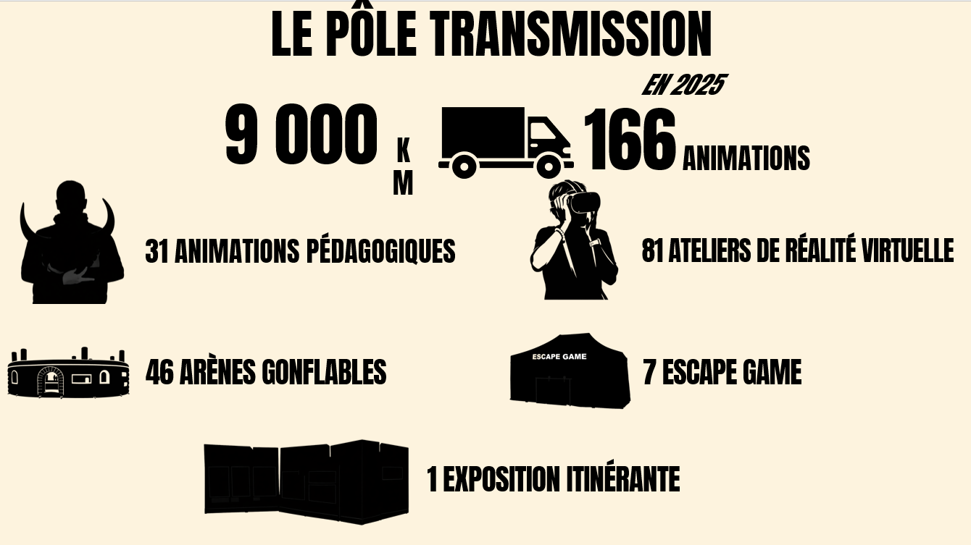
- Film de réalité virtuelle n°2 : « BIÒU »


- Lancement de Contre-Piste

- Succès de la communication sur les réseaux sociaux

- Lancement affiche « MANADO DI BIOU CAMARGUEN »
- Projet « COCAGNE »
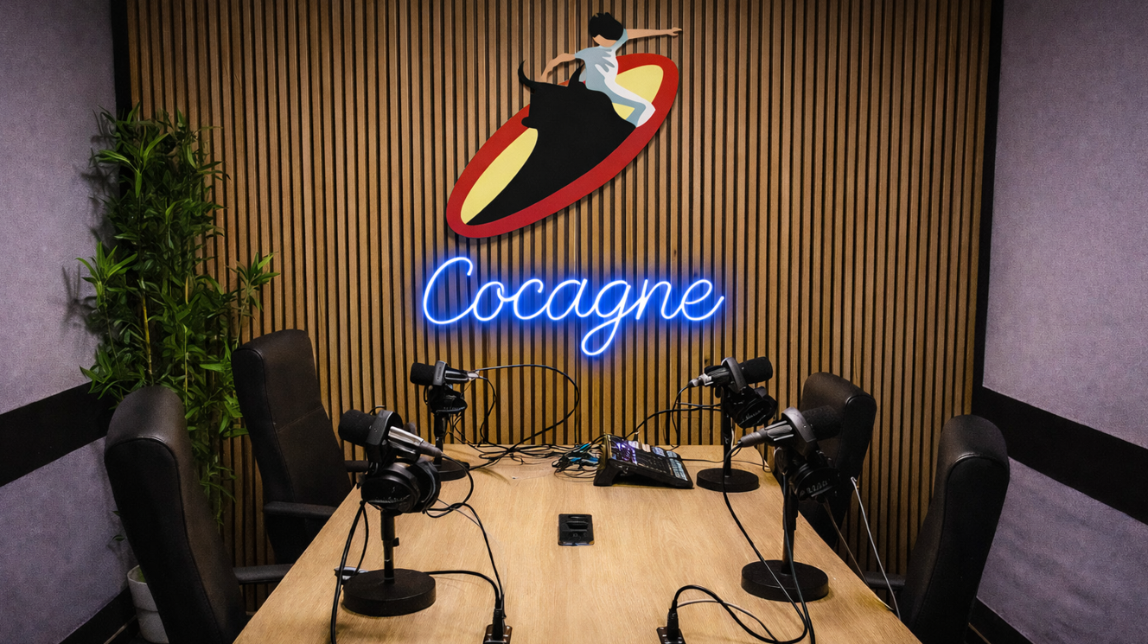
Le Responsable du Pôle Transmission Geoffrey SABATIER soumet à l’approbation le bilan moral 2025 et les projets à venir 2026 qui sont : approuvés à l’unanimité.

- Etienne KRAEULTER - Directeur Whiti Communication présente le projet du niveau site internet



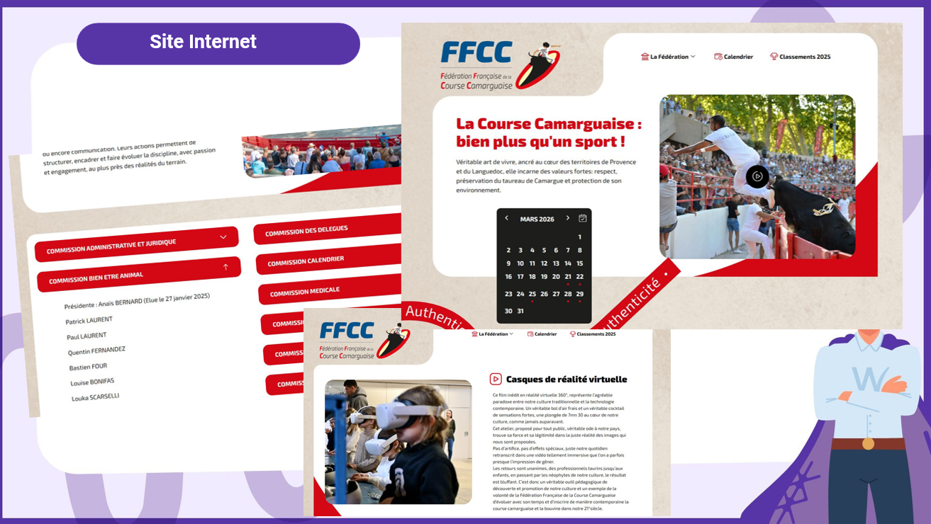

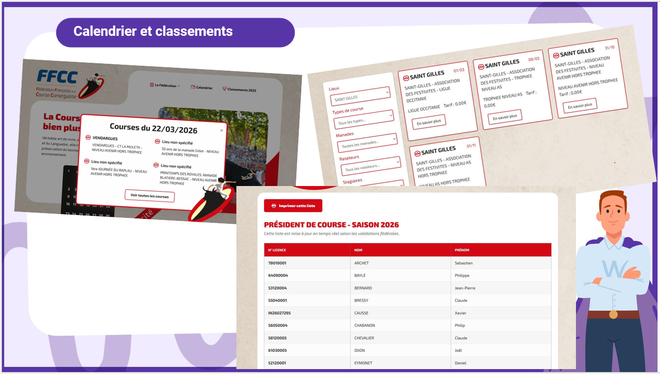



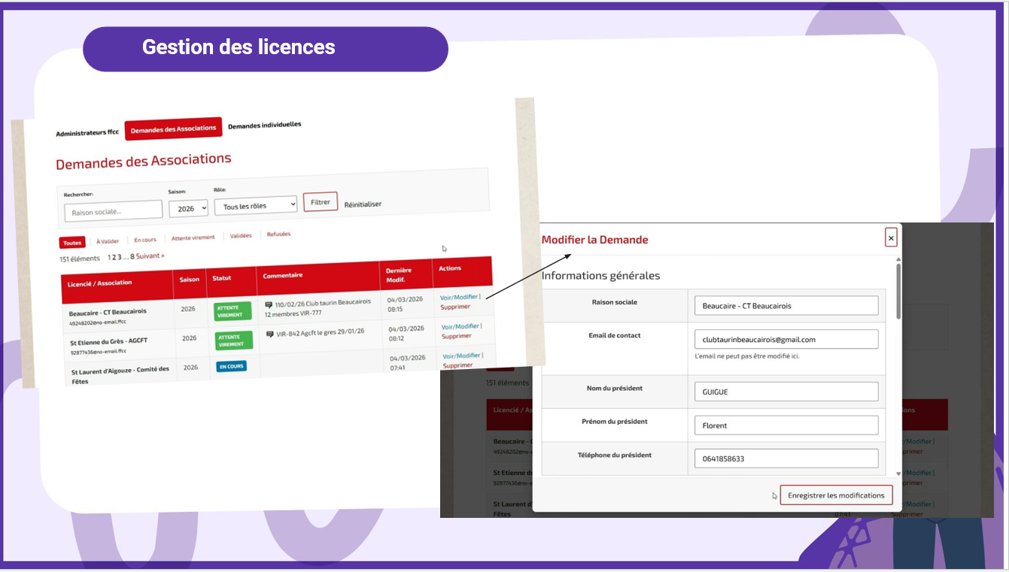

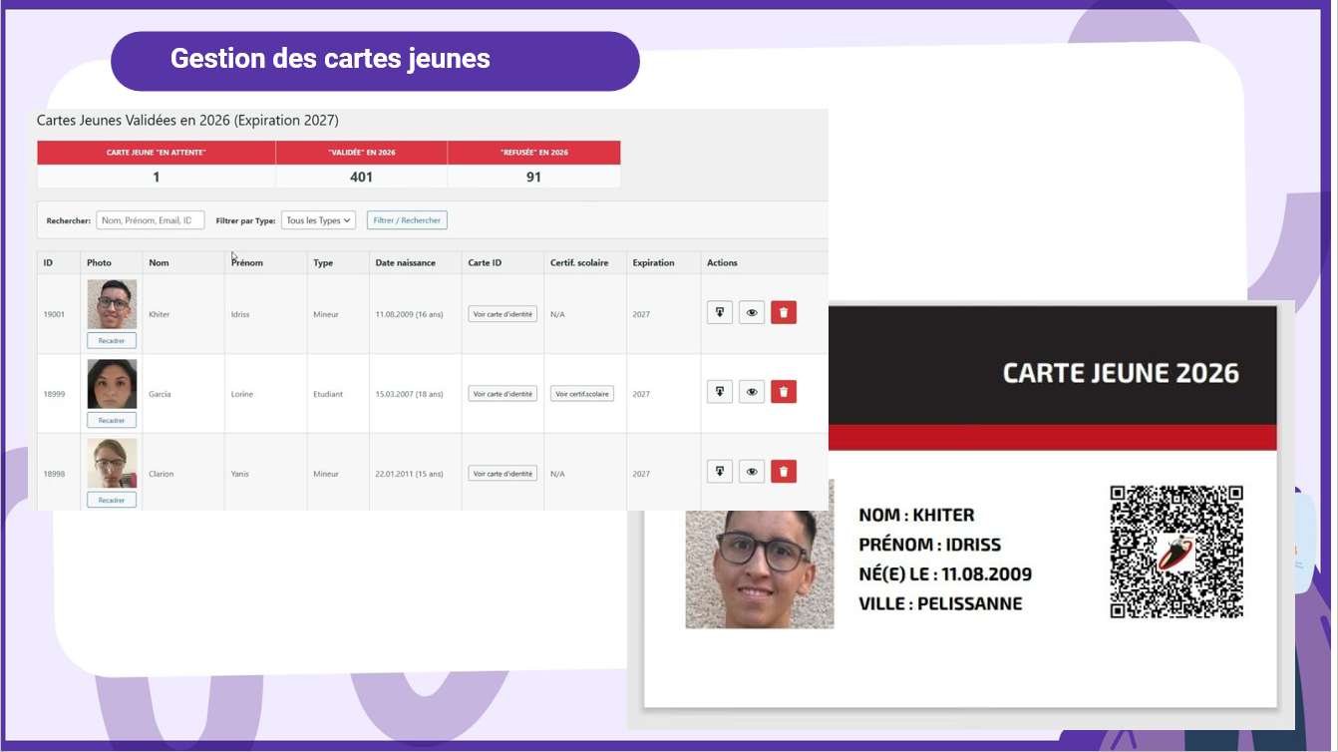

- Le comptable Olivier RIBES – Cabinet BONNIOL présente le bilan financier 2025

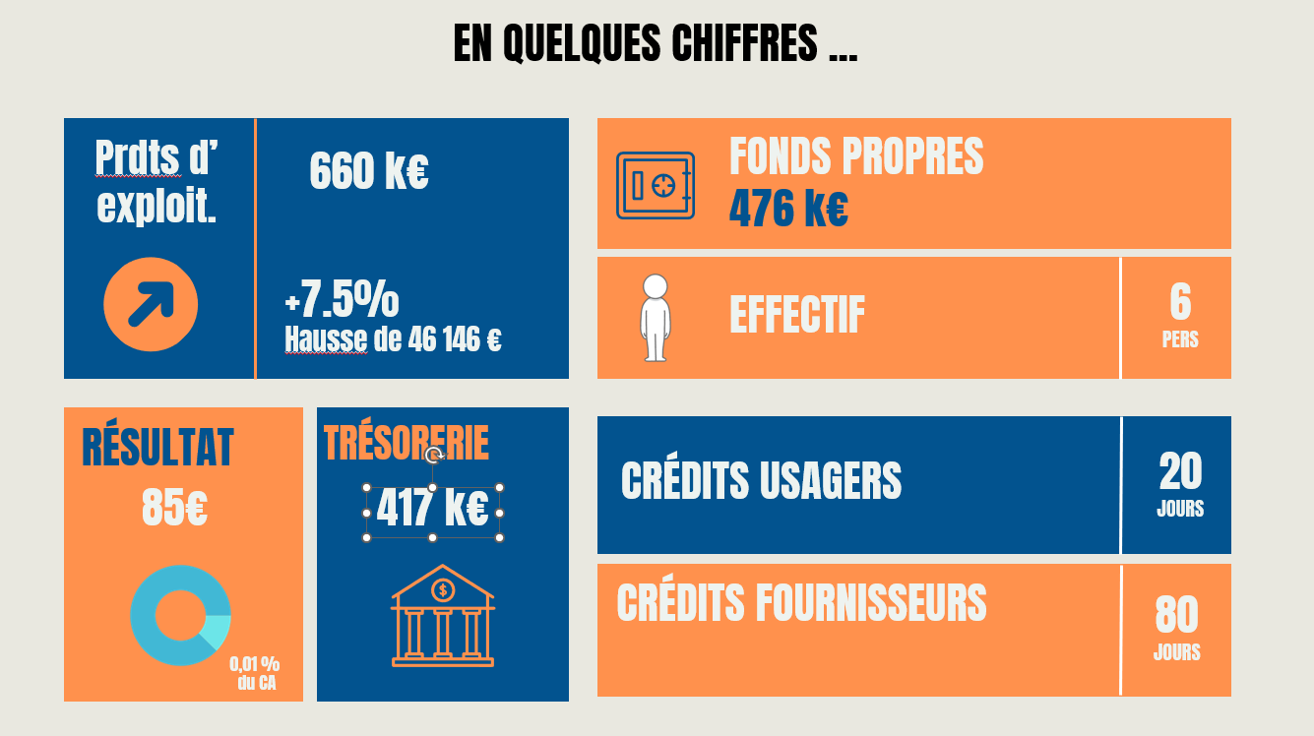

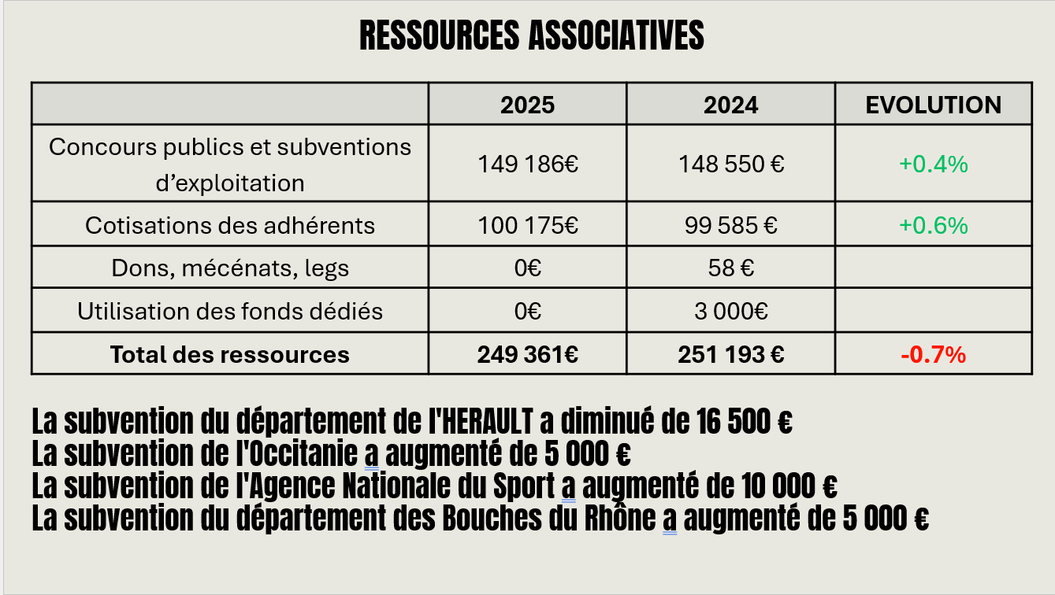

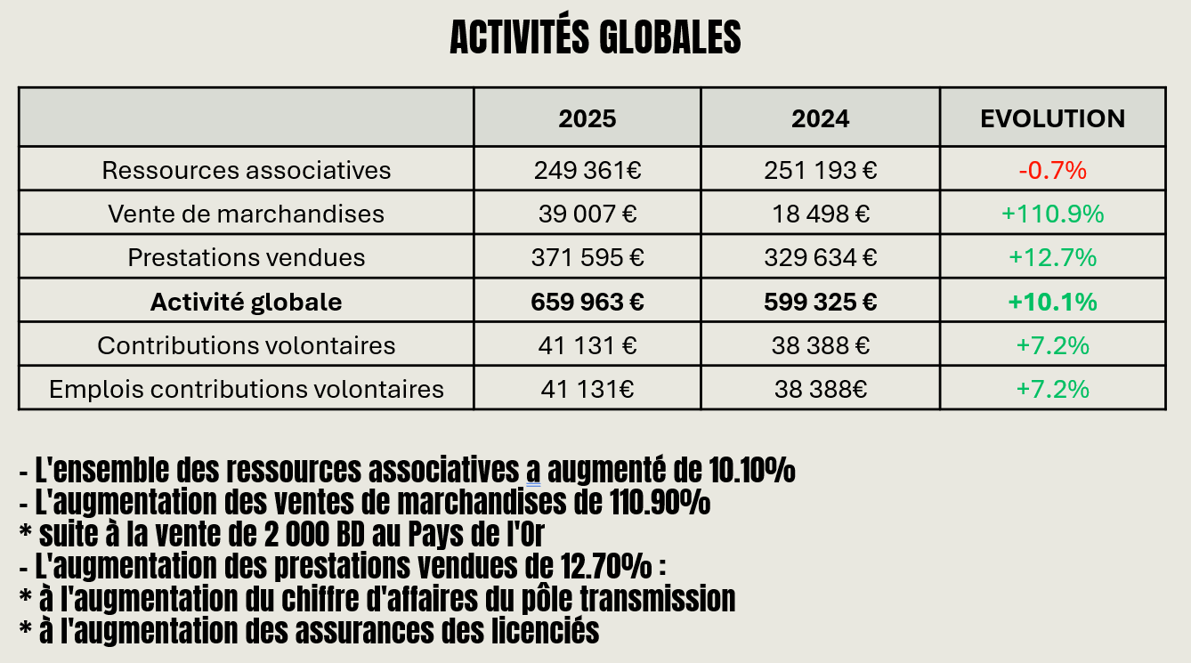

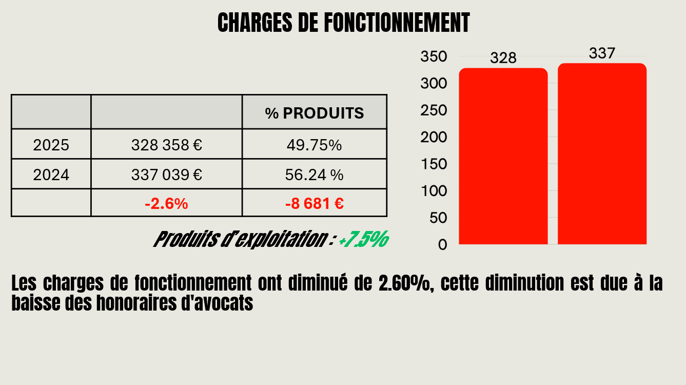

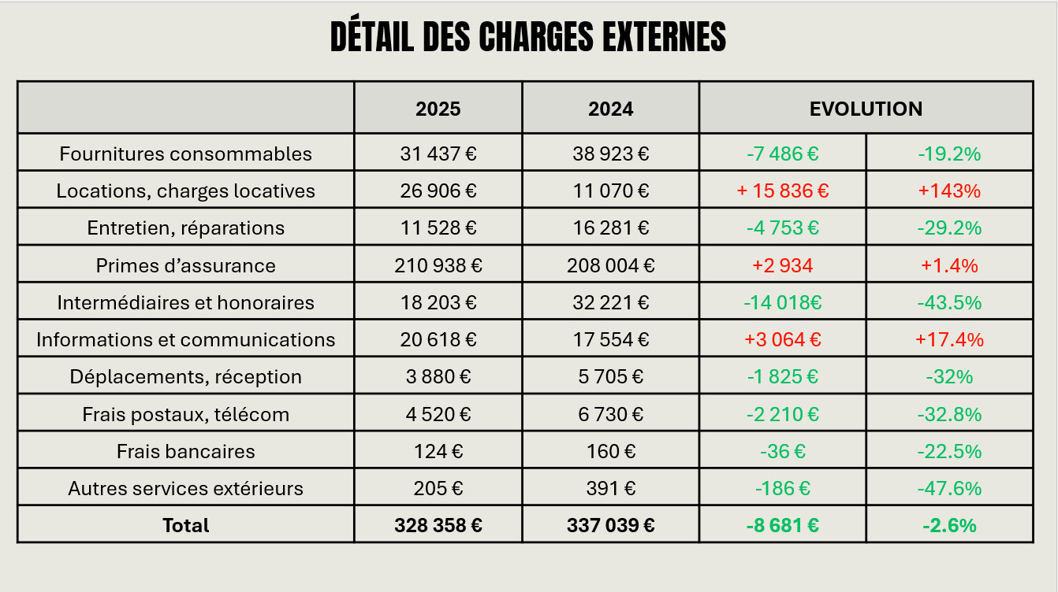

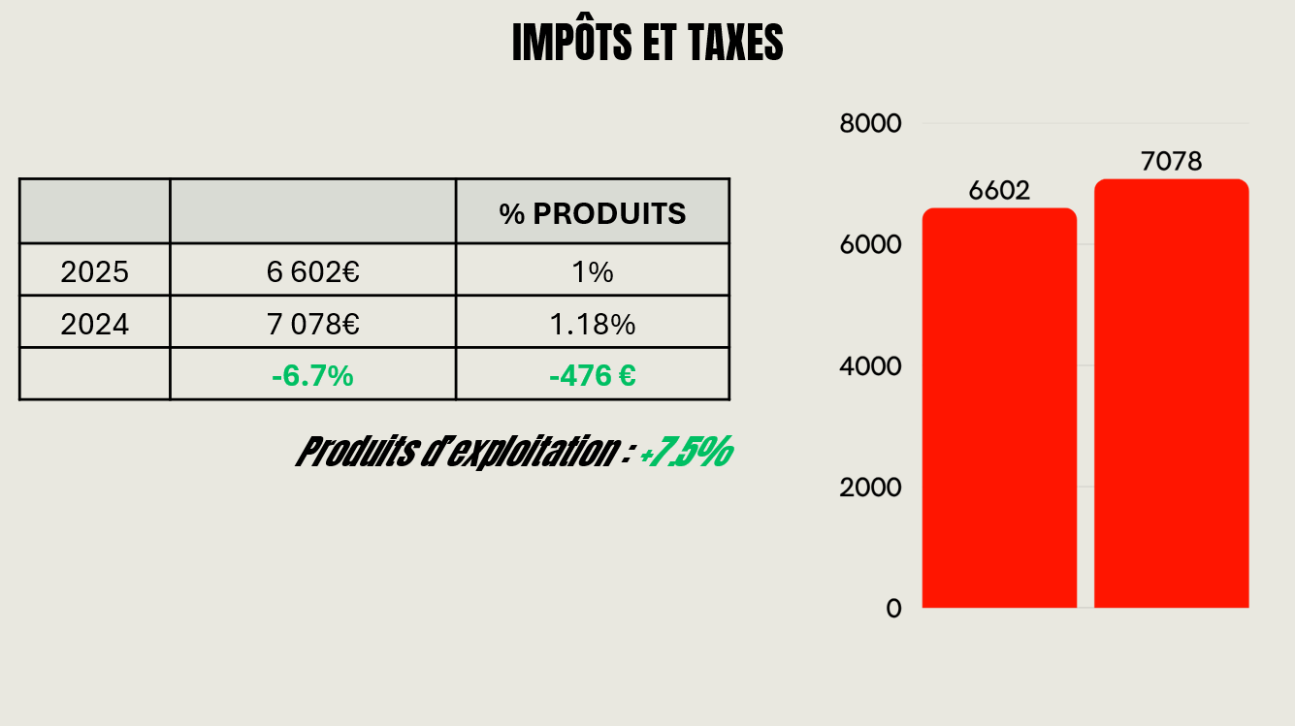

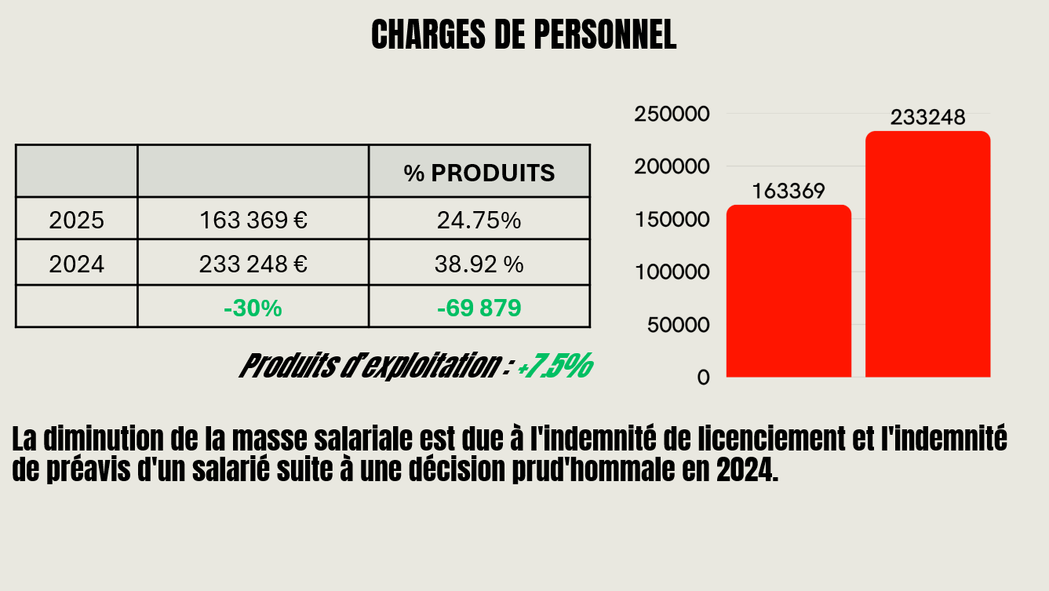

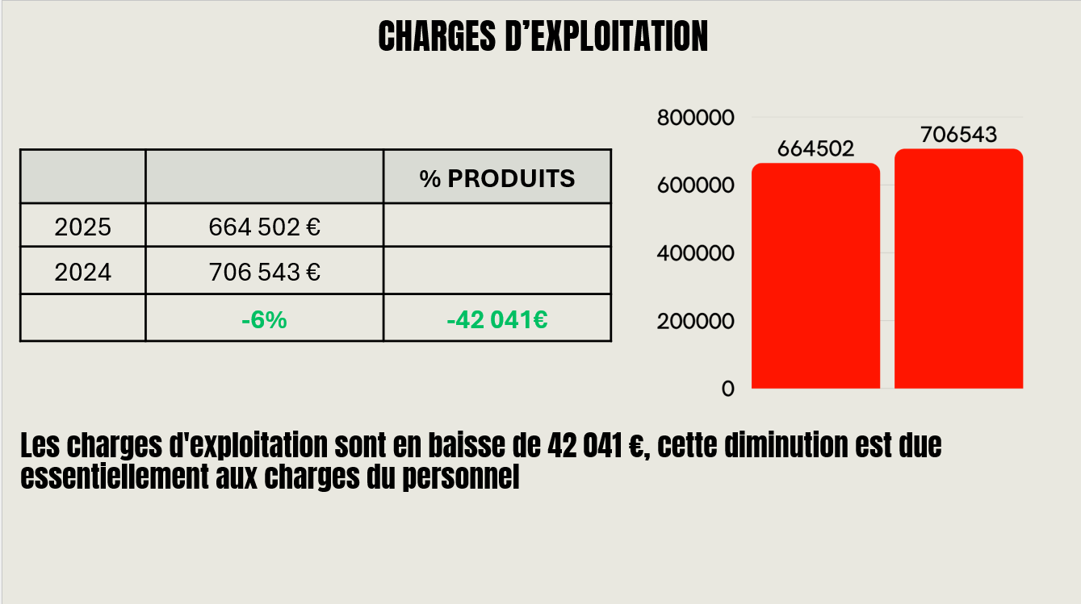

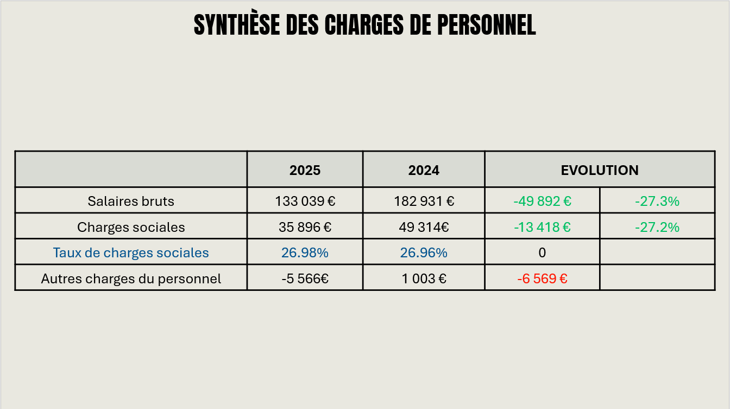

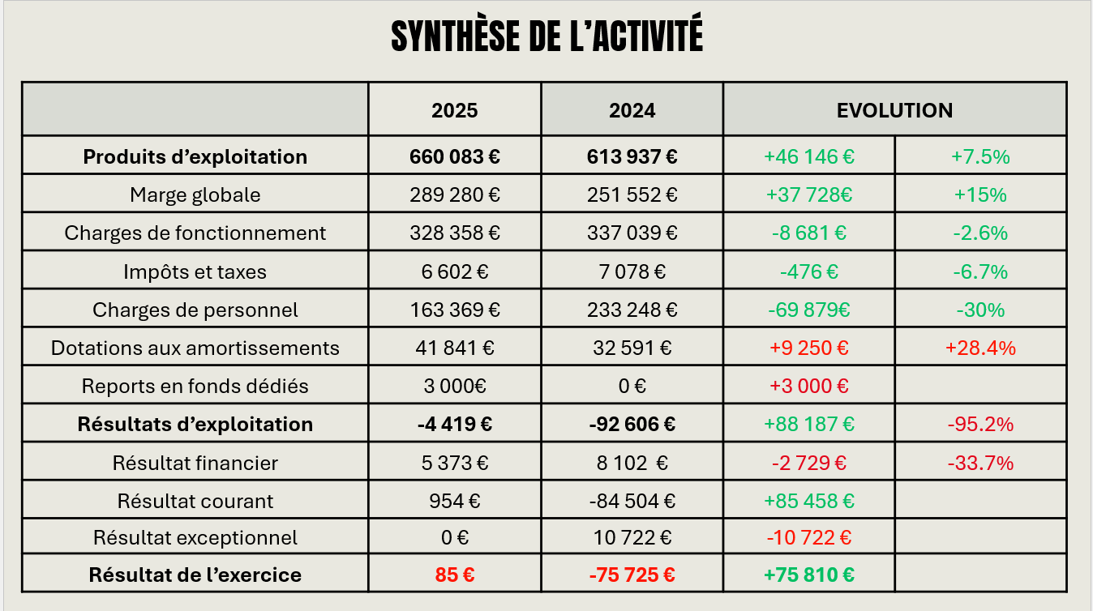

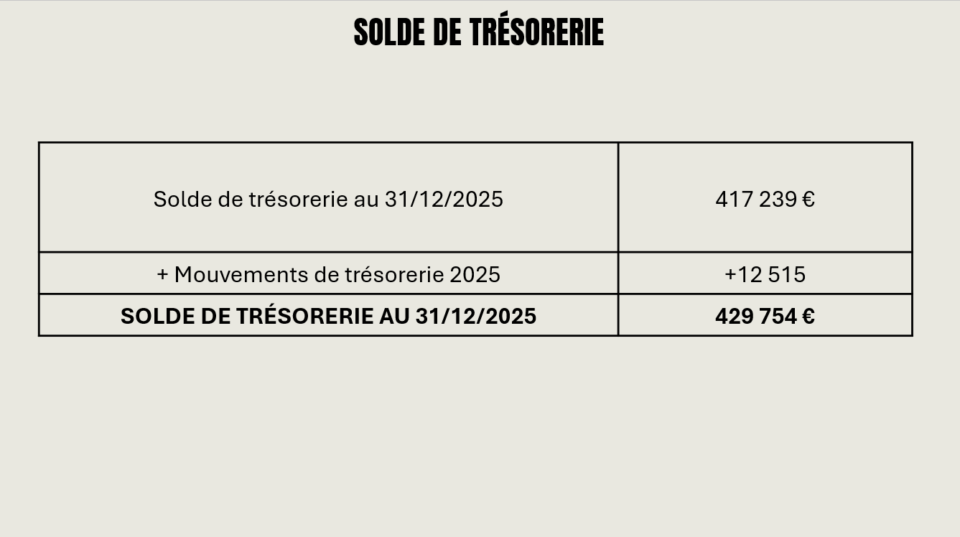

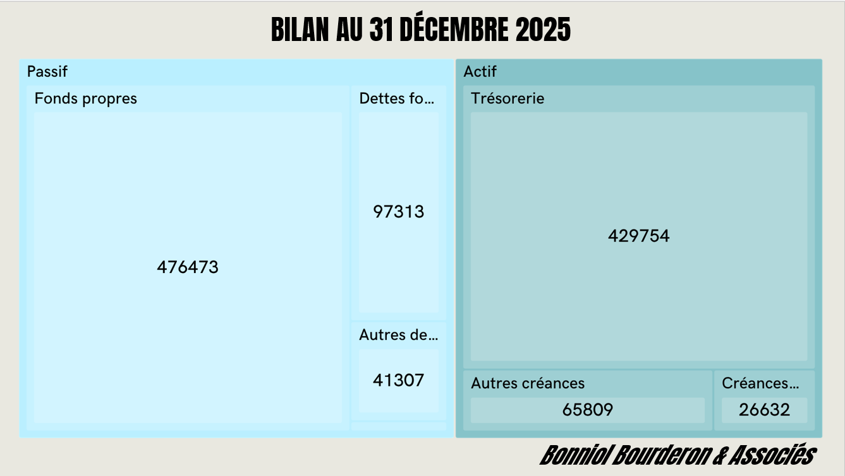

Rapport financier rendu par le commissaire aux comptes Rémi PIBAROT : « Avec les éléments relevés, les comptes annuels sont réguliers, sincères et donnent une bonne image de la FFCC au plus haut degré de certification en France. »

La Secrétaire Générale Laurie MERMIER-BILLET soumet à l’approbation le bilan financier 2025 : il est approuvé à l’unanimité.

- La Trésorière FFCC Inès HUGON présente le budget prévisionnel FFCC 2026.

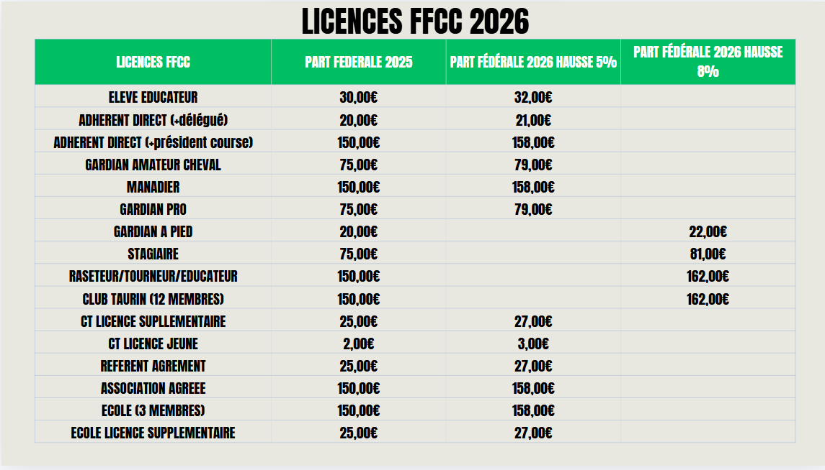
La dématérialisation des licences a entraîné une augmentation significative des paiements en ligne. Ces transactions générant des frais bancaires, une hausse de la part fédérale, comprise entre 5 % et 8 % selon la catégorie de licence, a été présentée puis validée par le comité directeur.

La Trésorière FFCC soumet à présent ce point à l’approbation : il est approuvé à l’unanimité.

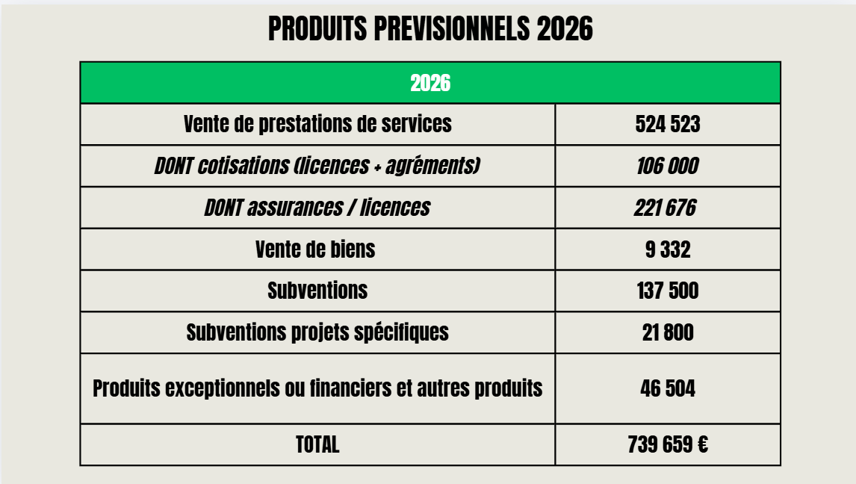

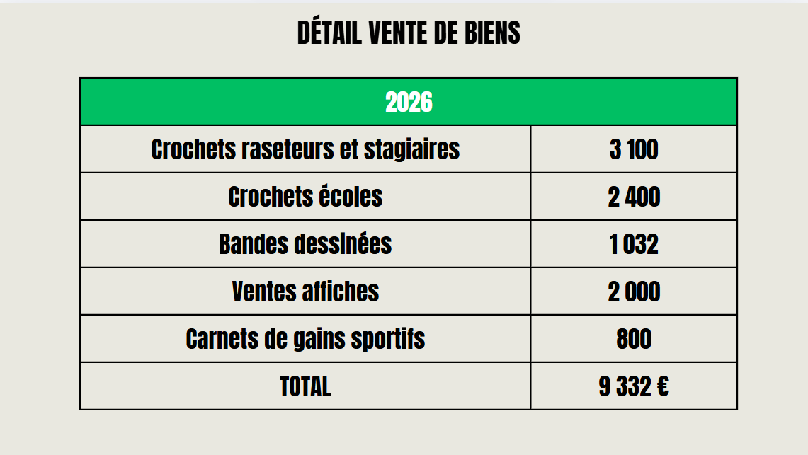

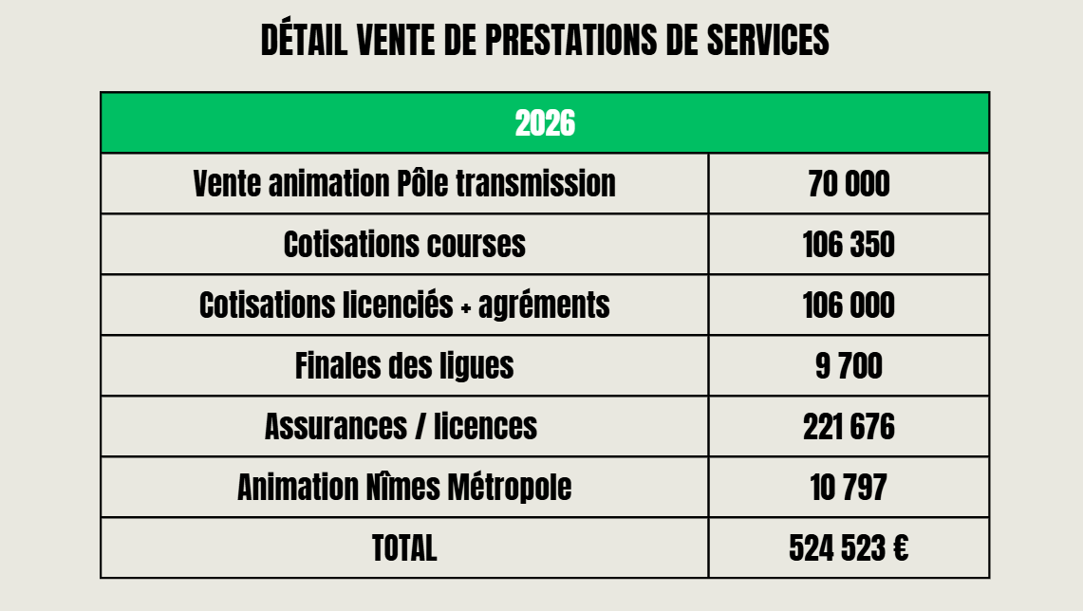

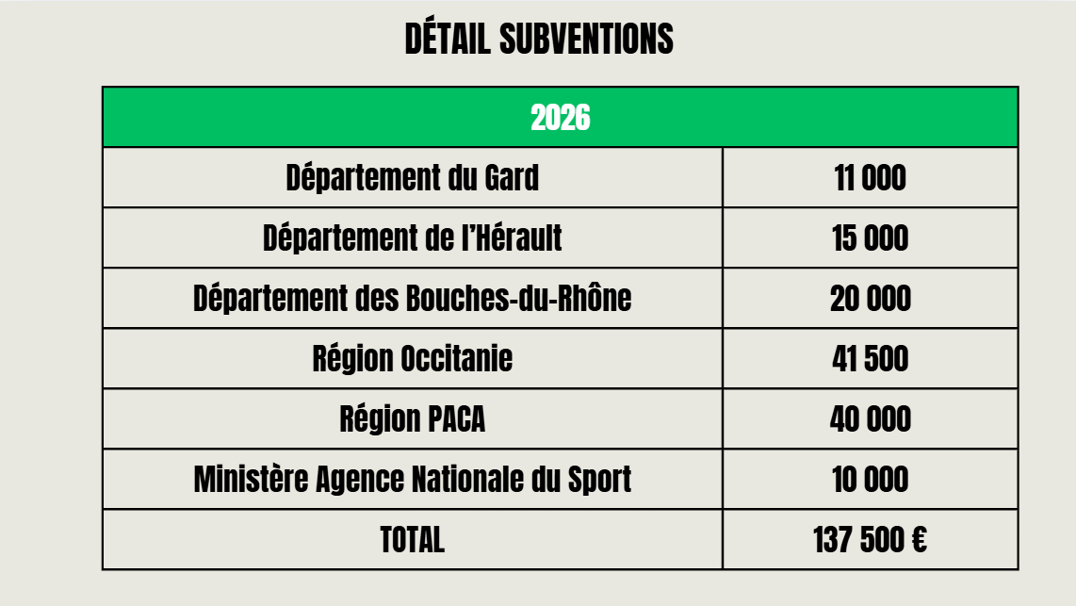

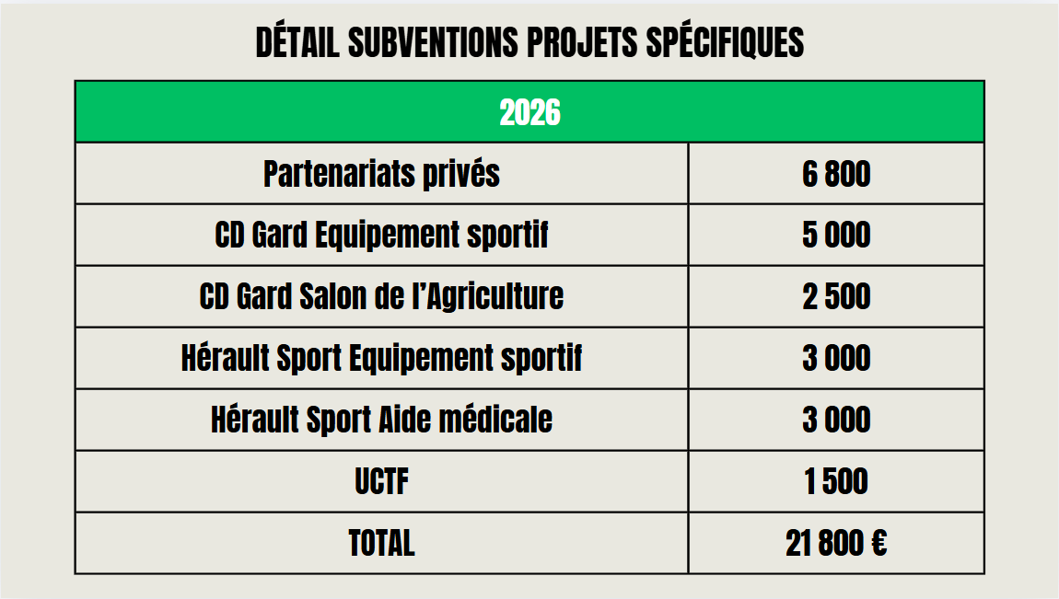

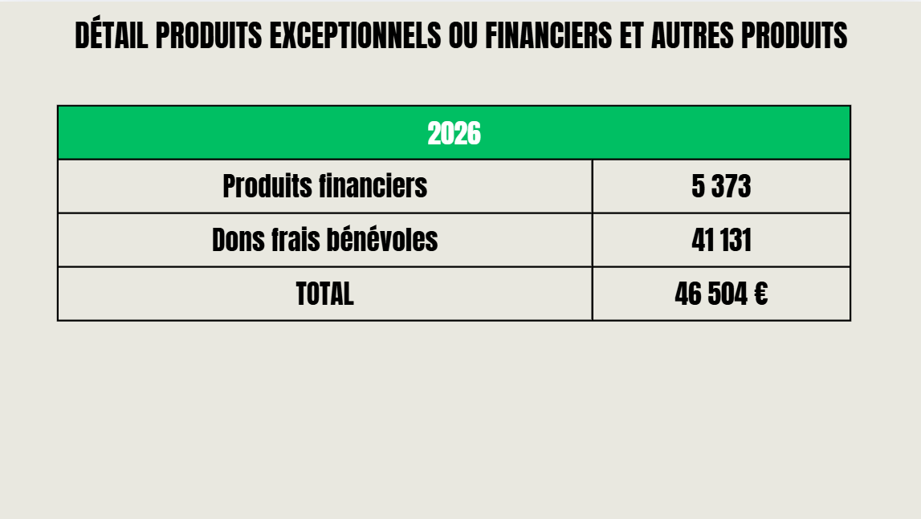

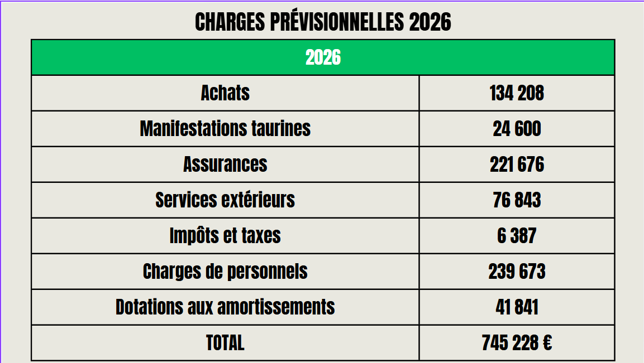

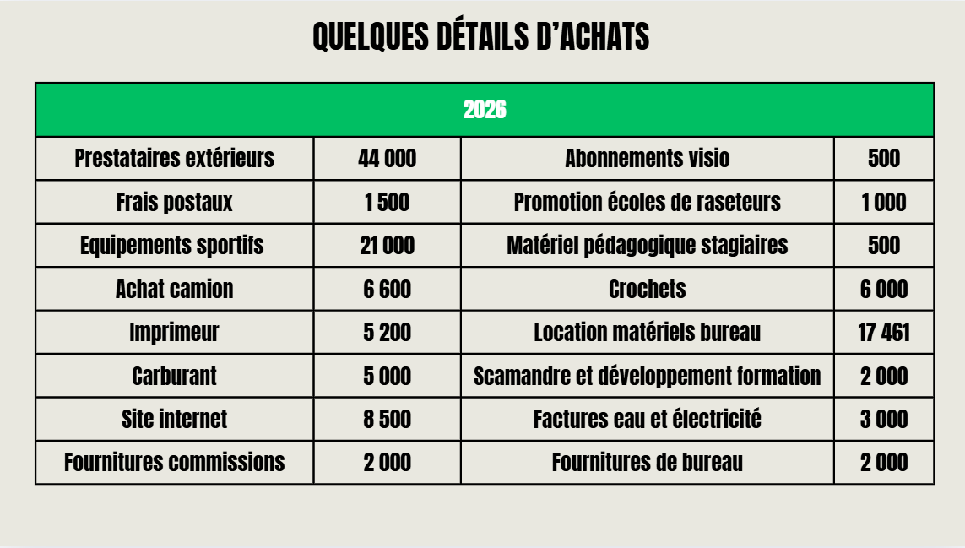

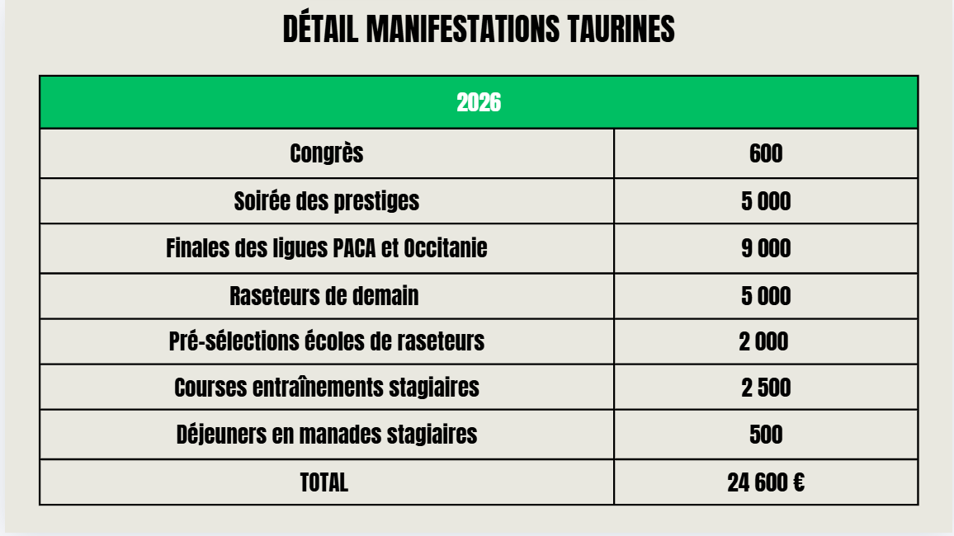

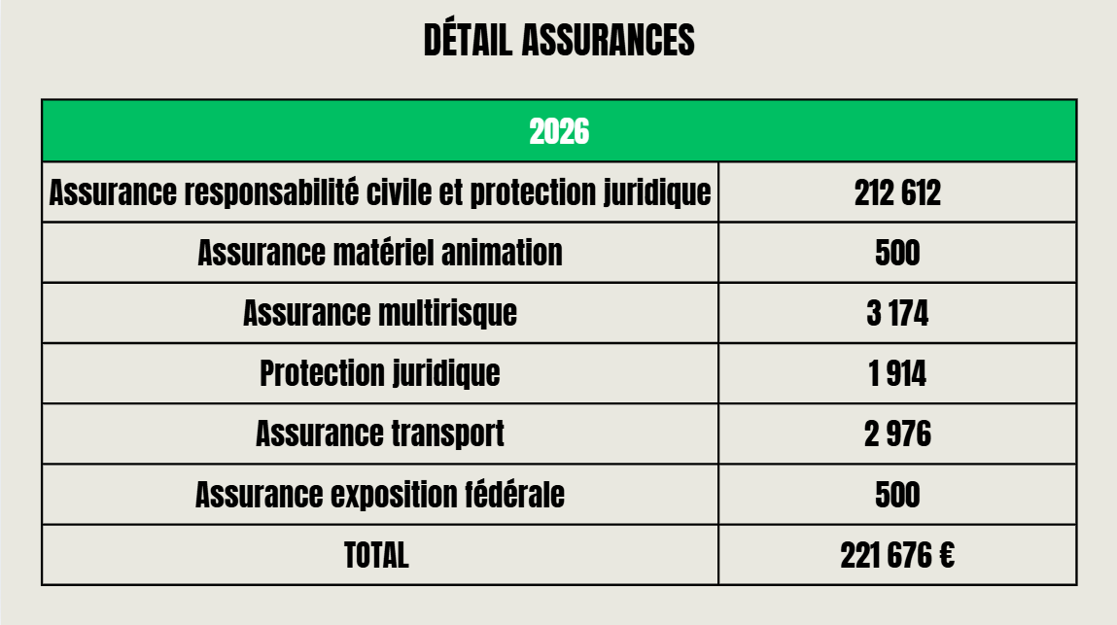

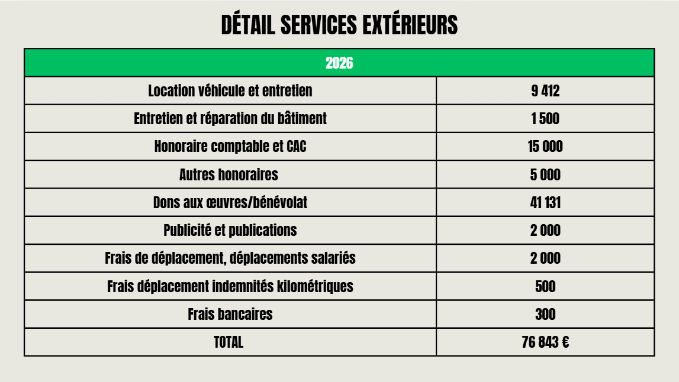

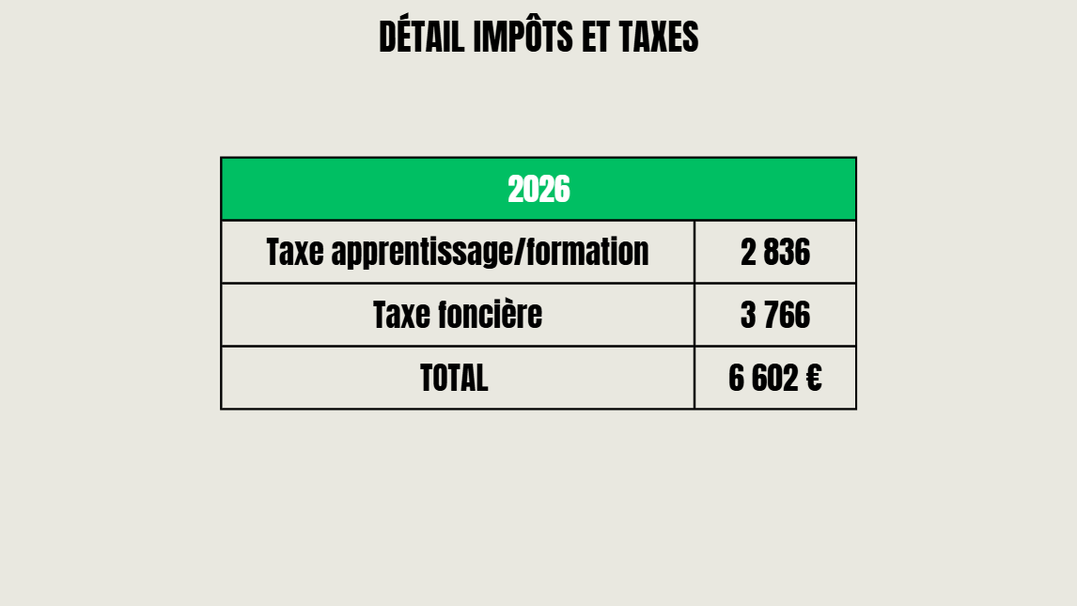

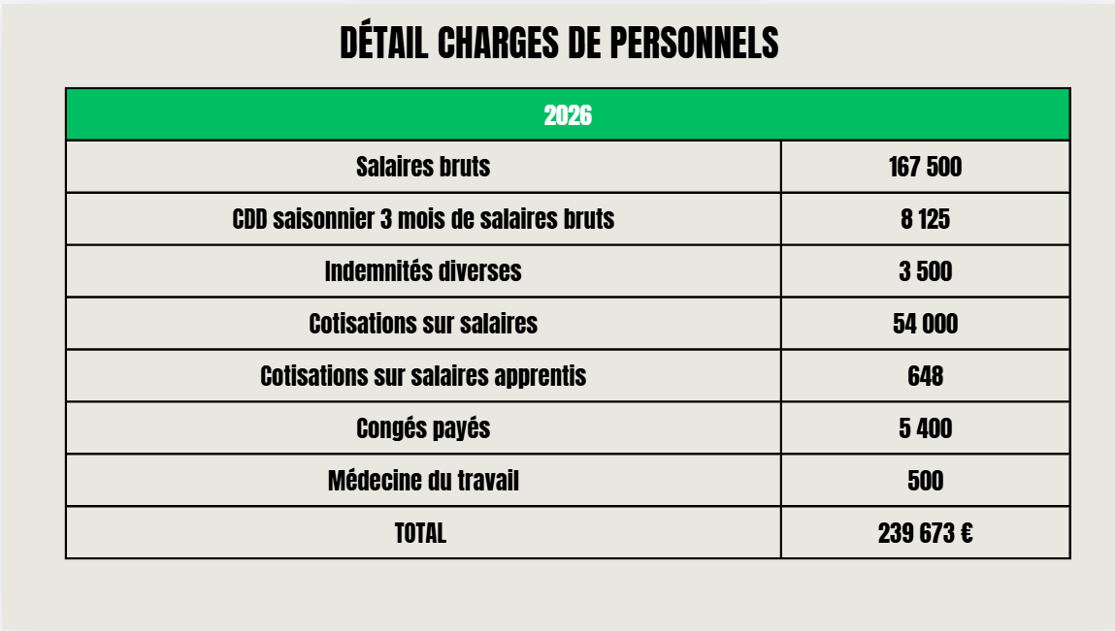

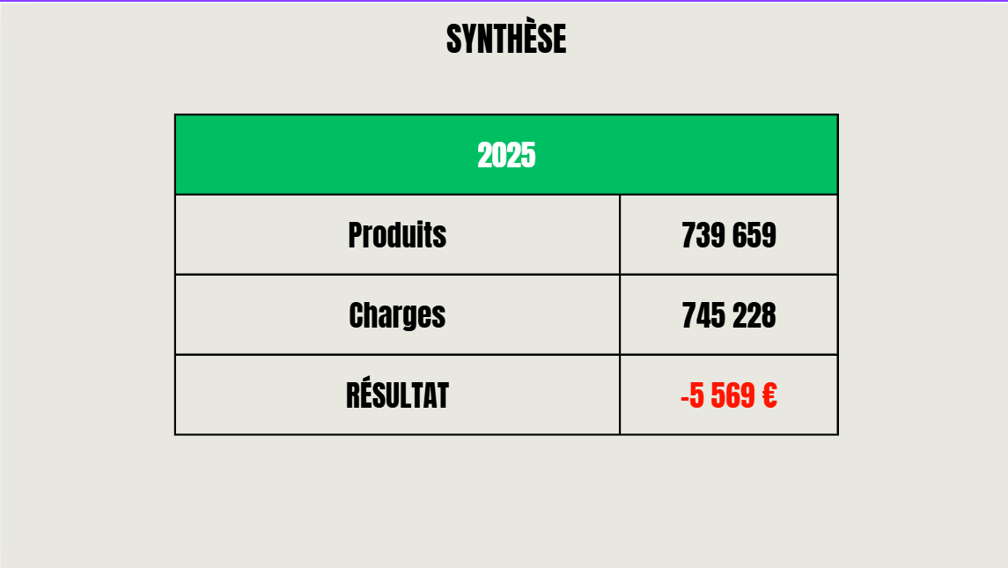

Le budget prévisionnel 2025 est envisagé déficitaire à hauteur de 5 569€.

La Trésorière Inès HUGON soumet à l’approbation le budget prévisionnel 2026 : il est approuvé à l’unanimité.

- Intervention d’Emmanuel LESCOT – Président de la Fédération des Manadiers

Emmanuel LESCOT rappelle les actions et les orientations de la Fédération des Manadiers. Il insiste sur la défense et la valorisation du métier de manadier, en soulignant l’importance de préserver une identité et un patrimoine liés à la tradition camarguaise. Il évoque également les enjeux d’adaptation aux évolutions du secteur, notamment en matière d’organisation des courses et des contraintes sanitaires, tout en réaffirmant la volonté de maintenir une activité vivante, structurée et reconnue. Il met enfin en avant la nécessité de poursuivre le travail collectif avec les acteurs de la filière afin d’assurer la pérennité de cette pratique.

- Intervention d’Isabelle LEROCH – Responsable GDS

Madame LEROCH fait un point sur la situation sanitaire relative à la dermatose nodulaire contagieuse (DNC). Elle rappelle que la situation reste sous surveillance en Europe et souligne l’importance de maintenir une vigilance renforcée au niveau des élevages, notamment en matière de biosécurité et de déclaration précoce de toute suspicion. Elle insiste sur le rôle du réseau sanitaire dans le suivi et la prévention de la maladie, ainsi que sur la nécessité de diffuser les consignes auprès des éleveurs.

- Intervention de Christophe ARTAL – Président de la commission formation

Récemment promu à la tête de la commission formation, Christophe ARTAL se propose de compléter les formations des initiateurs, animateurs et éducateurs, de former les raseteurs aux premiers secours, et d’assurer un suivi rigoureux des stagiaires sur les plans physique, mental et technique.

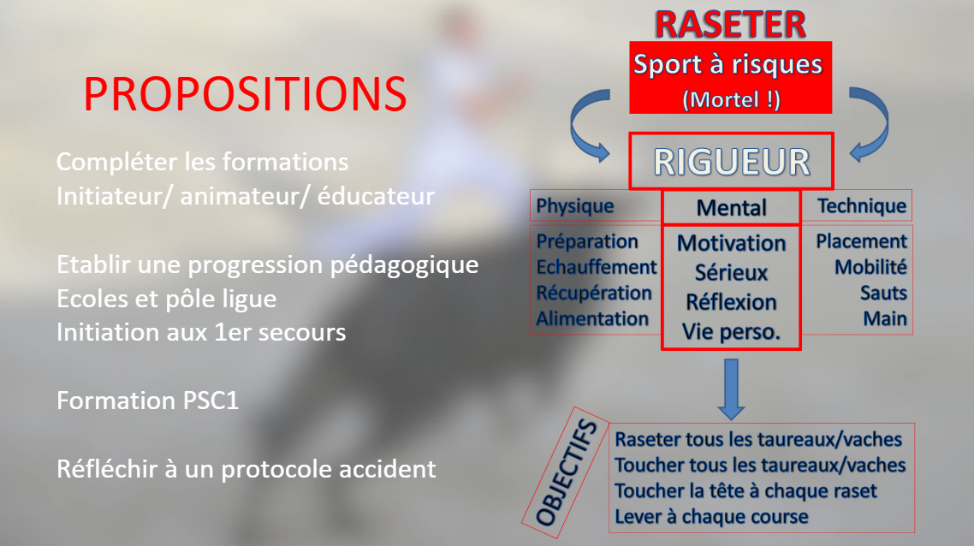

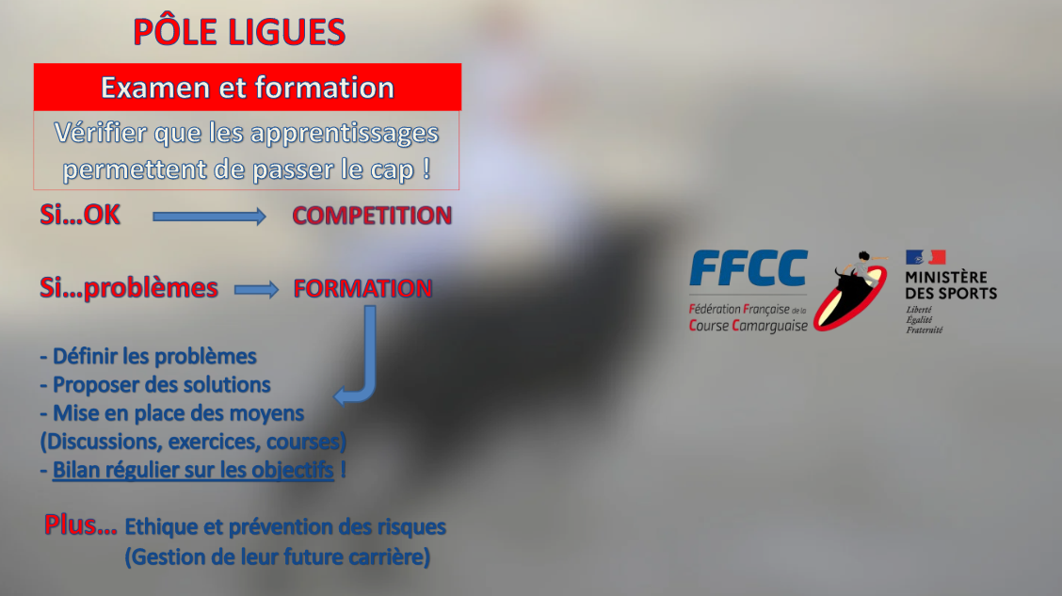

- Remise des tenues aux stagiaires

Le Président de la FFCC Eric MAURAS et le manager sportif fédéral Gérald RADOSAVLJEVIC remettent les équipements aux stagiaires du pôle Ligue 2026.

- Diaporama qui met à l’honneur les femmes de la bouvine

- Remise du diplôme d’honneur

Le Président de la FFCC Eric MAURAS remet le diplôme d’honneur à Françoise PEYTAVIN.
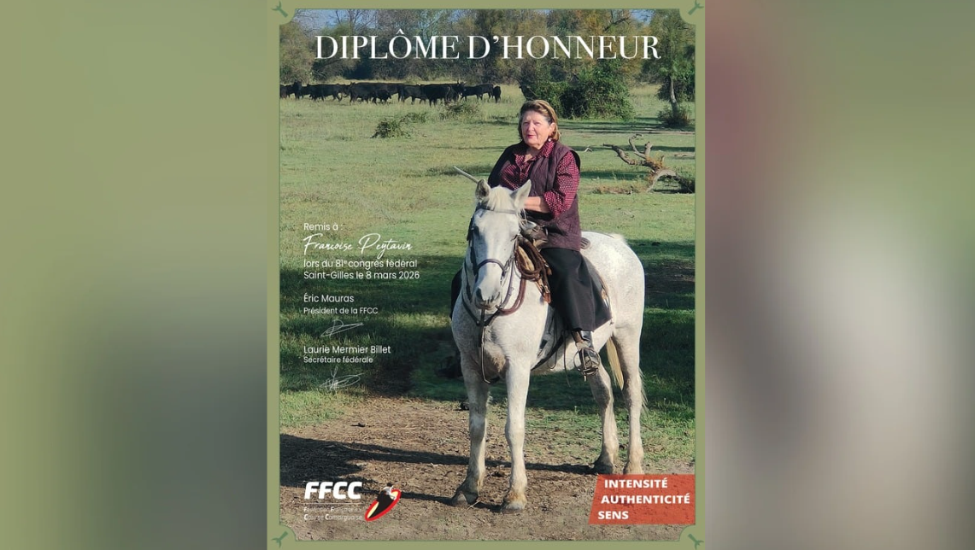

- Discours de clôture du Président FFCC Eric MAURAS

Fin de séance : 11h20

La Secrétaire Générale FFCC
Laurie MERMIER-BILLET


